姓名：杨真 姓名：张九杰
班级：应用统计学1班 班级：应用统计学1班
学号：201404070024 学号：201404070004
奖励：建模大赛国家二等 奖励：建模大赛国家二等
姓名：黄孝楠 姓名：薛丹
班级：应用统计学1班 班级：数应1班
学号：201404070005 学号：201404010053
奖励：建模大赛国家二等 奖励：建模大赛省级一等

姓名：周文灵 姓名：苏华祝
班级：数应1班 班级：应用统计学1班
学号：201413120024 学号：201404070050
奖励：建模大赛省级一等 奖励：建模大赛省级一等

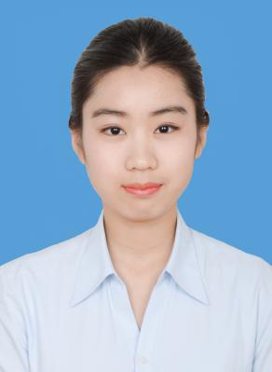
姓名：李亚爽 姓名：朱子睿
班级：应用统计学1班 班级：数应2班
学号：201404070009 学号：201304010055
奖励：建模大赛省级一等、 奖励：建模大赛省级一等
数学竞赛省级二等

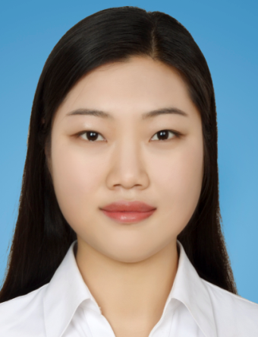
姓名：李莹莹 姓名：王宁
班级：应用统计学1班 班级：应用统计学1班
学号：201413120024 学号：201304070033
奖励：建模大赛省级一等 奖励：建模大赛省级一等

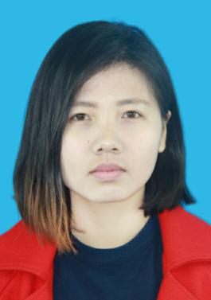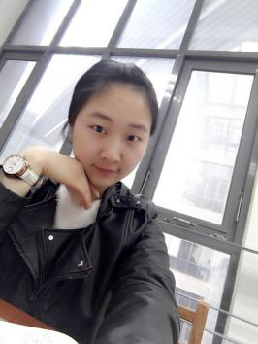
姓名：李东月 姓名：周兰兰
班级：数应1班 班级：数应1班
学号：201304010138 学号：201304010071
奖励：建模大赛省级一等 奖励：建模大赛省级一等

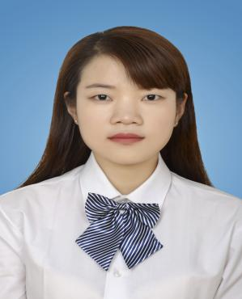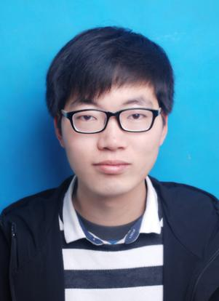
姓名：陈晶 姓名：刘佳飞
班级：数应1班 班级：数应1班
学号：201304010127 学号：201304010100
奖励：建模大赛省级一等 奖励： 数学竞赛省级一等

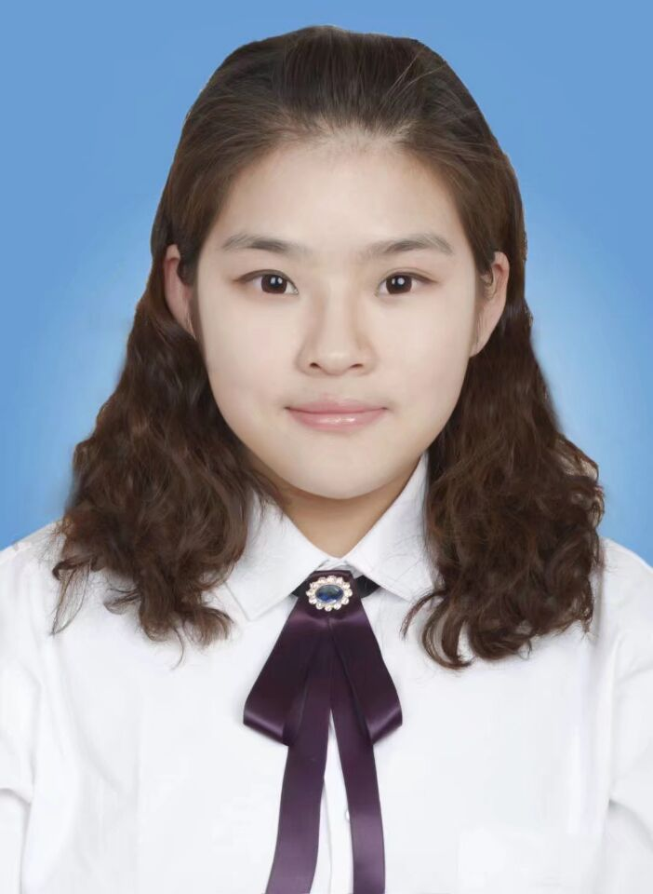

姓名：曹娜娜 姓名：刘雪濛
班级：应用统计学1班 班级：数应2班
学号：201304070030 学号：201304010186
奖励：数学竞赛省级二等 奖励：数学竞赛省级二等

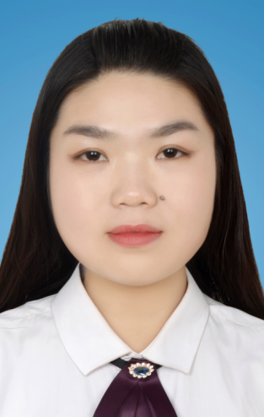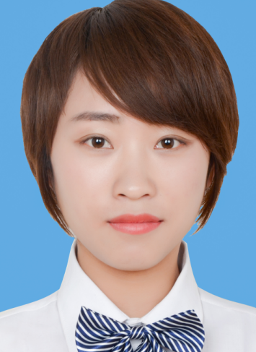
姓名：张晓雅 姓名：袁倩倩
班级：数应2班 班级：数应2班
学号：201304010115 学号：201304010013
奖励：数学竞赛省级二等、 奖励：数学竞赛省级二等
建模大赛省级二等

姓名：孙珍珍 姓名：刘冉
班级：数应1班 班级：数学教育
学号：201304010075 学号：201404030079
奖励：省教学技能大赛三等 奖励：省教学技能大赛三等

